GGO.6840.8.2020 Ełk, 28 sierpnia 2020 r.

**WÓJT GMINY EŁK**

**ogłasza III przetarg ustny nieograniczony**

na sprzedaż nieruchomości gruntowych niezabudowanych, położnych w obrębie geodezyjnym **Straduny,** gm. Ełk,będących własnościąGminy Ełk**,** ujawnionych w księdze wieczystej KW OL1E/00029917/3. Teren, na którym znajduje się zbywany grunt objęty jest ustaleniami miejscowego planu zagospodarowania przestrzennego terenu położonego w obrębie Straduny obejmującego działkę o nr ewid. 590/2 oraz część działki o nr ewid. 590/1, zatwierdzonego uchwałą Nr LXIX/344/2017 Rady Gminy Ełku z dnia 25 sierpnia 2017 r, ogłoszoną w Dzienniku Urzędowym Województwa warmińsko- mazurskiego z 2017 r. poz. 3874 z dnia 3 października 2017 r. Przeznaczenie w miejscowym planie zagospodarowania przestrzennego: **teren zabudowy mieszkaniowej jednorodzinnej.**

|  |  |  |  |  |  |
| --- | --- | --- | --- | --- | --- |
| **Nr działki** | **Pow. działki**  **[ha]** | **Opis użytku klasa** | **Pow. użytku [ha]** | **Cena wywoławcza nieruchomości**  **netto\*** | **Wadium**  **[zł]** |
| **590/18** | 0,0829 | R IVb  R V | 0,0659  0,0170 | **38 211,38 zł** | **3 900,00** |
| **590/20** | 0,0802 | R IVb  R V | 0,0250  0,0552 | **36 991,87 zł** | **3 700,00** |

Do wylicytowanej ceny sprzedaży zostanie doliczony 23 % podatek VAT.

Wysokość postąpienia nie może wynosić mniej niż 1 % ceny wywoławczej z zaokrągleniem w górę do pełnych dziesiątek złotych. Nieruchomości będące przedmiotem niniejszego przetargu wolne są od obciążeń i zobowiązań. Termin do składania wniosków przez osoby, którym przysługuje pierwszeństwo w nabyciu nieruchomości na podstawie art. 34 ust. 1 pkt 1 i pkt 2 ustawy z dnia 21 sierpnia 1997 r. o gospodarce nieruchomościami (t.j. Dz.U. 2020 r. poz. 65 ze zm.) upłynął po 6 tygodniach licząc od dnia wywieszenia wykazu tj. w dniu 17 kwietnia 2020 r. Wniosków nie złożono. Nieruchomości nie zostały sprzedane w przetargu organizowanym dnia 29 maja 2020 r. oraz 6 sierpnia 2020 r.

**Przetarg odbędzie się w dniu 7 października (środa) 2020r. o godz. 1000 w lokalu Urzędu Gminy Ełk, przy ul. T. Kościuszki 28 A (sala konferencyjna)**

Warunkiem przystąpienia do przetargu jest wpłacenie wadium** na konto Gminy Ełk w Banku PEKAO SA O/Ełk **11 1240 5745 1111 0010 4463 2844** w taki sposób, aby najpóźniej w dniu 30 września 2020 r. wadium znajdowało się na rachunku bankowym Gminy Ełk.

**W tytule wpłaty należy wskazać numer geodezyjny działki, której dotyczy wpłacane wadium.

Wadium wpłacone przez uczestnika, który przetarg wygrał, zalicza się na poczet ceny nabycia nieruchomości.

Wadium przepada na rzecz organizatora przetargu, jeżeli uczestnik, który przetarg wygrał uchyli się od zawarcia umowy notarialnej.

Pozostałe wpłacone wadia zwraca się niezwłocznie po odwołaniu albo zamknięciu przetargu, jednak nie później niż przed upływem 3 dni od zamknięcia przetargu.

Uczestnicy przetargu zobowiązani są do przedłożenia komisji przetargowej :

1. oryginału dowodu wpłaty wadium,
2. osoby fizyczne- dokumentu potwierdzającego tożsamość,
3. w przypadku gdy uczestnikiem przetargu jest osoba prawna, osoba upoważniona do reprezentowania uczestnika powinna przedłożyć do wglądu aktualny wpis z KRS, a osoba prowadząca działalność gospodarczą zaświadczenie wpisu CEIDG,
4. w przypadku małżonków, do dokonywania czynności przetargowych konieczna jest obecność obojga małżonków lub jednego z nich ze stosownym pełnomocnictwem pisemnym drugiego małżonka, zawierającym zgodę na odpłatne nabycie nieruchomości,
5. jeżeli uczestnik jest reprezentowany przez pełnomocnika, konieczne jest przedłożenie oryginału pełnomocnictwa upoważniającego do działania na każdym etapie postępowania przetargowego.

Koszty notarialne, koszty szacunku, wypisu i wyrysu nieruchomości ponosi nabywca przed dniem zawarcia umowy sprzedaży w formie aktu notarialnego. Ustalona w drodze przetargu cena nieruchomości podlega zapłacie przed dniem podpisania umowy sprzedaży w formie aktu notarialnego z odpowiednim wyprzedzeniem tak, aby środki pieniężne znalazły się na rachunku bankowym tut. urzędu przed zawarciem umowy.

Wójt Gminy zastrzega sobie prawo odwołania przetargu lub jego unieważnienia z ważnej przyczyny. Szczegółowe informacje na temat przedmiotu przetargu można uzyskać w Urzędzie Gminy Ełk ul. T. Kościuszki 28A (pokój nr 15) tel. 87 619 45 19.

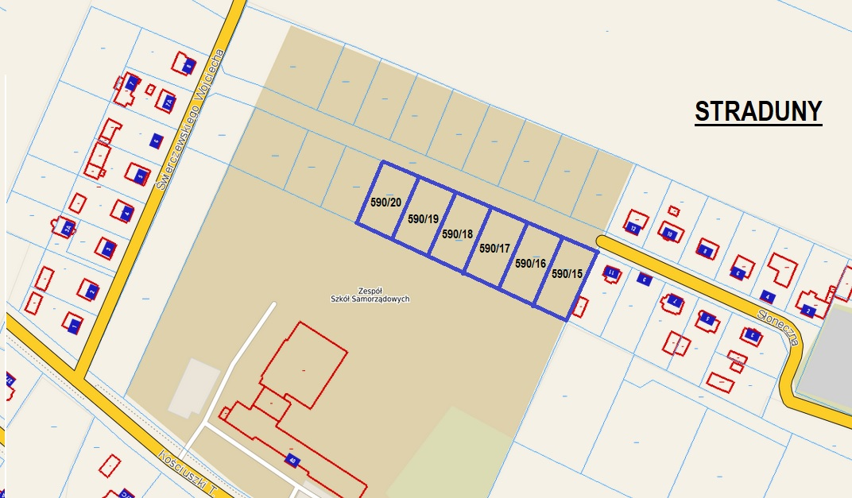

WÓJT

(-) mgr Tomasz Osewski

Informację wywieszono na tablicy ogłoszeń

W Urzędzie Gminy Ełk oraz w sołectwie Straduny w okresie **od dnia 28 sierpnia 2020 r. do dnia 28 września 2020 r**.

oraz umieszczono na stronie internetowej Gminy Ełk (bip.elk.gmina.pl) w celu podania do publicznej wiadomości